Lektionsplan: Doping og politik i De Olympiske Lege
Lektionsplan
Modul | Indholdsmæssigt fokus | Færdighedsmål | Læringsmål | Undervisningsaktivitet | Tegn på læring
1  (1 lekt.) | Åbning/  Præsentation af problemstilling |  |  | - Lad enten eleverne arbejde parvis med bilag 1 og efterfølgende opsamling eller lav bilaget fælles på klassen.
2  (2 lekt.) | Snyd i sport gennem tiden | Eleven kan forklare historiske forandringers påvirkning af samfund lokalt, regionalt og globalt | Eleven kan  - sammenligne forskellige former for snyd i sport mellem antikken og nutiden  - forholde sig til og argumentere for egen holdning til doping | - Lad eleverne arbejde parvis med bilag 2. Efter ca. 30 min. kobles to par sammen og svar på opgave 1-6 udveksles og rettes til. Brug herefter god tid på klassen til at samle op på de mere perspektiverende opgaver 7-8. Lav en klasseoptælling på opgave 8 og diskuter om der evt. kunne formuleres et tredje eller fjerde synspunkt. Hvordan ville afstemningen så se ud?  - Eleverne arbejder individuelt med bilag 3 og de vedlagte opgaver. Efter ca. 30. min fremlægges besvarelser i grupper af ca. 4. (ca. 15 min.)
3  (2 lekt.) | Historien bag OL med særligt fokus på politik i legene | Eleven kan sætte begivenheders forudsætninger, forløb og følger i kronologisk sammenhæng  Eleven kan forklare hvorfor historisk udvikling i perioder var præget af kontinuitet og i andre af brud  Eleven kan forklare historiske forandringers påvirkning af samfund lokalt, regionalt og globalt | Eleven kan  - gøre rede for De Olympiske Leges historie fra antikken til i dag  - sammenligne væsentlige forskelle mellem antikkens lege og de moderne lege  - identificere væsentlige politiske forhold i forbindelse med legenes afvikling gennem tiden | - Fælles opsamling på bilag 3 fra modul 2  - Pararbejde med teksten og opgaverne i bilag 4.  - Opsamling på elevernes besvarelser
4  (1 lekt.) | Afrunding/ Påstand og argumentation |  | Eleven kan  - formulere en holdning til OL med udgangspunkt i doping/snyd, historiske og politiske forhold.  - argumentere for denne holdning | - Individuelt arbejde med bilag 5.  - Fremlæggelse af påstande og argumentation

Bilag 1
ÅBNING
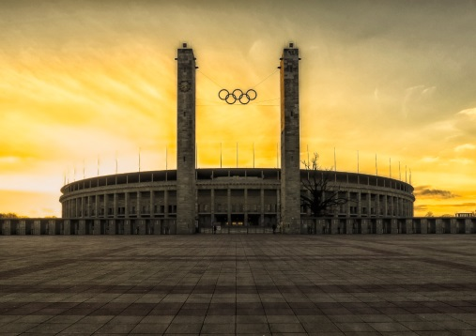
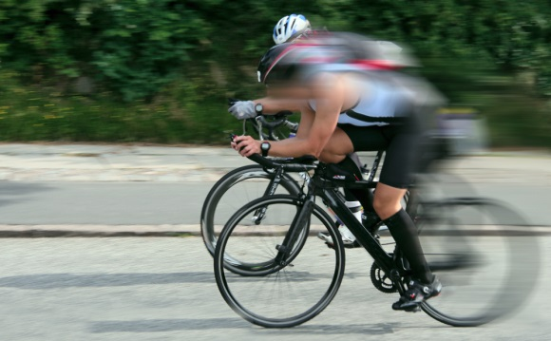

(Fotos: Colourbox)

Se videoklippet ”Jeg har taget doping” (https://www.youtube.com/watch?v=V9_kZ15WeoU)

Tal med din sidemand om spørgsmålene
- Hvad handler klippet om?
- Har vi hørt om historien før?
- Hvor alvorligt er det, at sportsfolk tager ulovlige hjælpemidler for at blive bedre til deres sport
- Undersøg videoklippets afsender, Local Eyes. Hvem er det? Hvilken betydning har det, som I har fundet ud af om Local Eyes for, hvad man kan bruge klippet til?

Se videoklippet ”Berlin Olympics Opening Ceremony” (https://www.youtube.com/watch?v=GePNydI9gX4)

Tal med din sidemand om spørgsmålene
- Hvad handler klippet om?
- Hvilken kendt person ses i klippet og hvad ved I om ham?
- Hvilken begivenhed handler klippet om?
- Hvad ved I om denne begivenhed?
- Hvilken stor begivenhed i verdenshistorien kommer få år efter optagelsen?
- Er det i orden at blande sport og politik sammen?
- Undersøg klippets afsender, IOC. Hvem er det? Hvilken betydning har det, som I har fundet ud af om IOC for, hvad man kan bruge klippet til?

Bilag 2

Læs artiklen ”Brugte man doping i antikken?” fra Videnskab.dk, og lav opgaverne.
(http://videnskab.dk/sporg-videnskaben/brugte-man-doping-i-antikken)

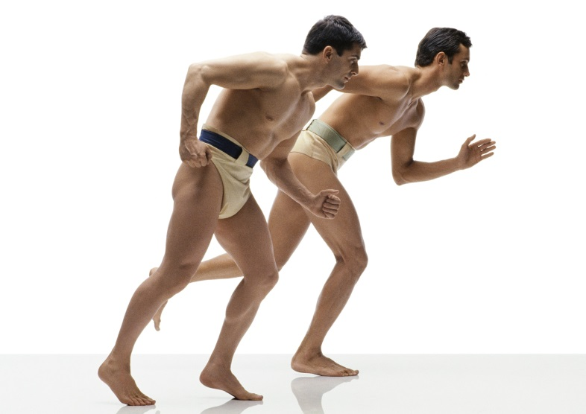
(Foto: Colourbox)

Opgaver:
- Hvem er artiklens afsender? Hvad betyder det for, hvad man kan bruge artiklen til?

- Fortæl med egne ord hvad artiklen handler om.

- Brug ordbog (fx ordnet.dk). Hvad betyder begrebet doping egentligt?

- Artiklen hævder, at der ikke fandtes doping i antikken. Hvilke argumenter lægger man til grund for dette?

- Kilder fra antikken viser, at der også blev snydt for at vinde i antikken. Hvilke kilder?

- Er snyd i sport værre i dag end i antikken? Begrund.

- Hvilken påstand er du mest enig i? Begrund dit valg.
- Man kan aldrig stoppe brugen af doping, derfor kan man lige så godt gøre det lovligt. Det er vigtigst, at alle konkurrerer på lige fod.
Hvis man vil, så kan doping stoppes. Det vigtigste er at bruge penge nok på at løse problemet. Alle former for snyd skal stoppes.

Bilag 3

Læs artiklen fra Ekstrabladet med titlen ”Brian Mikkelsen: Doping skal ALDRIG være lovligt”.
(http://ekstrabladet.dk/sport/cykling/article3996589.ece)

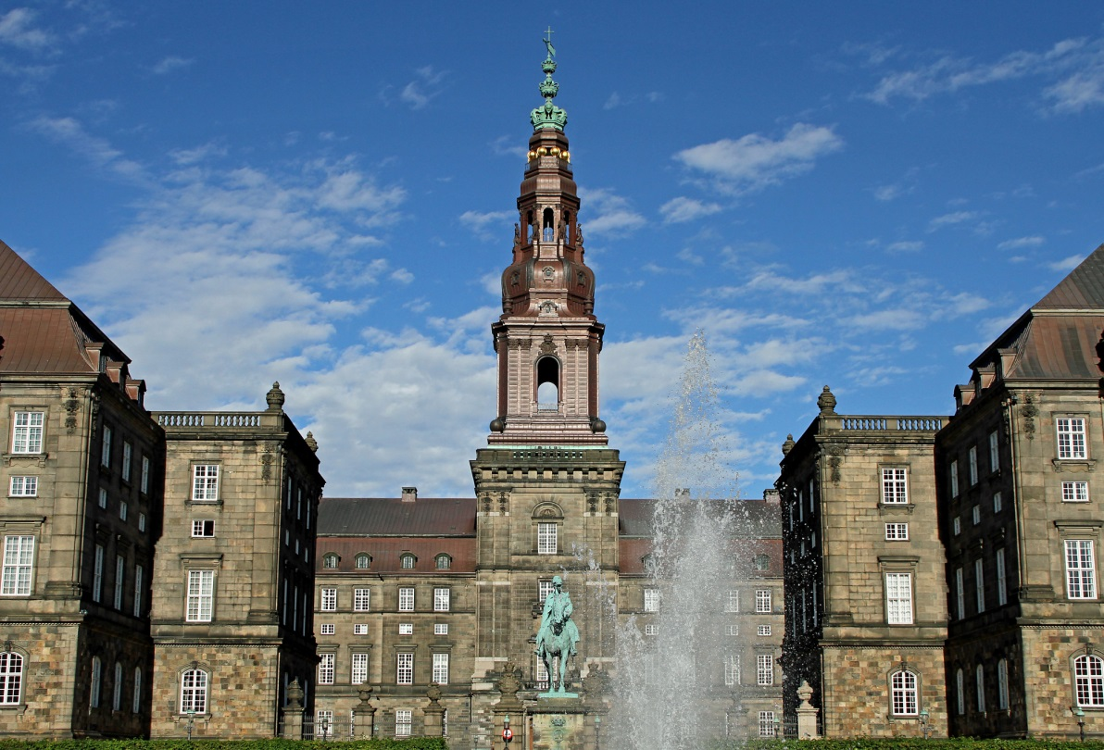
(Foto: Colourbox)

Opgaver:

- Undersøg, hvilken slags avis Ekstra Bladet er?

- Artiklen bygger på et interview med en person. Hvem er det, og hvorfor kan det være vigtigt at spørge om hans holdning til doping?

- Hvilke synspunkter om doping giver han udtryk for, og med hvilke argumenter?

- Hvad mener du om hans synspunkter? Begrund.

- Skal sporten selv løse deres problemer med snyd, eller skal politikerne være med til det? Begrund

Bilag 4

Læs artiklen OL – De Olympiske Lege fra Faktalink (brug uni-login).
(http://www.faktalink.dk/titelliste/ol-de-olympiske-lege/hele-faktalinket-om-ol-de-olympiske-lege)
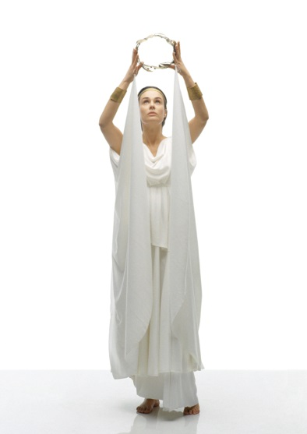
(Foto: Colourbox)
Opgaver:
- Hvilket motto kendetegner OL?

- Hvordan ser det Olympiske flag ud, og hvad symboliserer det?

- Sammenlign de væsentligste forskelle og ligheder mellem De Antikke Lege og De Moderne Olympiske Lege.

- Lav en tidslinje, der skildrer væsentlige tiltag og problemstillinger i De Moderne Olympiske Lege (fra 1896 og frem til i dag).

- Hvem var bagmanden bag De Moderne Olympiske Lege, og hvad var hans drivkraft?

- Beskriv IOC og dets rolle i forbindelse med afvikling af OL.

- Hvem har vundet flest medaljer til OL?

- Hvilke begivenheder i verdenshistorien har aflyst OL?

- Hvorfor er lande gennem tiden blevet udelukket af OL?

- Synes du, at det er i orden at lande udelukkes for at deltage i OL på grund af politik? Begrund.

- Hvorfor har enkelte lande ifølge artiklen boykottet OL?

- Synes du, at det er i orden, at lande bliver væk fra OL af politiske grunde? Begrund.

Bilag 5

Vælg den påstand, du er mest enig i, og begrund hvorfor.
- Så længe der snydes i professionel sport, er der ingen grund til at afholde OL.
- Det er bedst for OL, at man udelukker de lande, der ikke har demokrati.
- Det er umuligt at afholde OL uden indblanding af politik.
- Det er bedst, hvis man helt adskiller sport og politik.
- OL skal kun være for amatører, der ikke tjener penge på deres sport.
- Der skal være lige mange mænd og kvinder, når der afvikles OL.
- Alle, der har lyst, skal kunne deltage i OL.
- Man får et mere retfærdigt OL ved at gøre det lovligt at bruge doping.
- Måden, man holdt OL på i antikken, var bedre end i dag.
- OL er den bedste sportskonkurrence, der findes, og man skal ikke ændre noget på det.

Bedste påstand

Mine tre vigtigste argumenter | 1.  2.  3.

